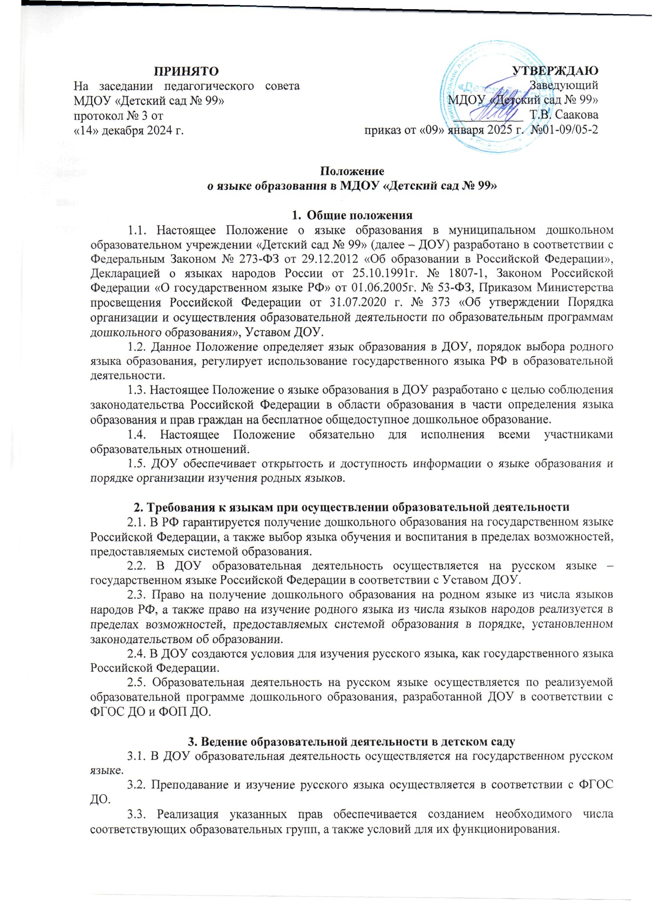

|  |  |
| --- | --- |
| **ПРИНЯТО**  На заседании педагогического совета МДОУ «Детский сад № 99»  протокол № 3 от  «14» декабря 2024 г. | **УТВЕРЖДАЮ**  Заведующий  МДОУ «Детский сад № 99»  ___________ Т.В. Саакова  приказ от «09» января 2025 г. №01-09/05-2 |

**Положение**

**о языке образования в МДОУ «Детский сад № 99»**

1. **Общие положения**

1.1. Настоящее Положение о языке образования в муниципальном дошкольном образовательном учреждении «Детский сад № 99» (далее – ДОУ) разработано в соответствии с Федеральным Законом № 273-ФЗ от 29.12.2012 «Об образовании в Российской Федерации», Декларацией о языках народов России от 25.10.1991г. № 1807-1, Законом Российской Федерации «О государственном языке РФ» от 01.06.2005г. № 53-ФЗ, Приказом Министерства просвещения Российской Федерации от 31.07.2020 г. № 373 «Об утверждении Порядка организации и осуществления образовательной деятельности по образовательным программам дошкольного образования», Уставом ДОУ.

1.2. Данное Положение определяет язык образования в ДОУ, порядок выбора родного языка образования, регулирует использование государственного языка РФ в образовательной деятельности.

1.3. Настоящее Положение о языке образования в ДОУ разработано с целью соблюдения законодательства Российской Федерации в области образования в части определения языка образования и прав граждан на бесплатное общедоступное дошкольное образование.

1.4. Настоящее Положение обязательно для исполнения всеми участниками образовательных отношений.

1.5. ДОУ обеспечивает открытость и доступность информации о языке образования и порядке организации изучения родных языков.

**2. Требования к языкам при осуществлении образовательной деятельности**

2.1. В РФ гарантируется получение дошкольного образования на государственном языке Российской Федерации, а также выбор языка обучения и воспитания в пределах возможностей, предоставляемых системой образования.

2.2. В ДОУ образовательная деятельность осуществляется на русском языке – государственном языке Российской Федерации в соответствии с Уставом ДОУ.

2.3. Право на получение дошкольного образования на родном языке из числа языков народов РФ, а также право на изучение родного языка из числа языков народов реализуется в пределах возможностей, предоставляемых системой образования в порядке, установленном законодательством об образовании.

2.4. В ДОУ создаются условия для изучения русского языка, как государственного языка Российской Федерации.

2.5. Образовательная деятельность на русском языке осуществляется по реализуемой образовательной программе дошкольного образования, разработанной ДОУ в соответствии с ФГОС ДО и ФОП ДО.

**3. Ведение образовательной деятельности в детском саду**

3.1. В ДОУ образовательная деятельность осуществляется на государственном русском языке.

3.2. Преподавание и изучение русского языка осуществляется в соответствии с ФГОС ДО.

3.3. Реализация указанных прав обеспечивается созданием необходимого числа соответствующих образовательных групп, а также условий для их функционирования.

3.4. Выбор языка образования, изучаемых родного языка из числа языков народов Российской Федерации, в том числе русского языка как родного языка, осуществляется по заявлениям родителей (законных представителей) воспитанников при приеме на обучение по образовательным программам дошкольного образования.

3.5. В целях недопущения нарушений права граждан в части определения языка образования и языка изучения образовательная организация обеспечивает своевременное информирование родителей (законных представителей) обучающихся с целью свободного, добровольного выбора ими изучения родного языка из числа языков народов Российской Федерации.

3.6. Документооборот в ДОУ осуществляется на русском языке, государственном языке Российской Федерации.

3.7. Иностранные граждане и лица без гражданства все документы представляют в ДОУ на русском языке или вместе с заверенным в установленном порядке переводом на русский язык.

3.8. При поступлении ребенка в детский сад родители (законные представители) несовершеннолетних воспитанников в заявлении указывают желаемое для них изучение родного языка.

3.9. Заявление родителей (законных представителей) о выборе родного языка обучения хранится в личном деле воспитанника.

**4. Заключительные положения**

4.1. Настоящее Положение о языке образования является локальным нормативным актом ДОУ, принимается на Педагогическом совете работников детского сада и утверждается приказом заведующего ДОУ.

4.2. Все изменения и дополнения, вносимые в настоящее Положение, оформляются в письменной форме в соответствии с действующим законодательством Российской Федерации. 4.3. Положение принимается на неопределенный срок. Изменения и дополнения к Положению принимаются в порядке, предусмотренным п 4.1. настоящего Положения.

4.4. После принятия Положения (или изменений и дополнений отдельных пунктов и разделов) в новой редакции предыдущая редакция автоматически утрачивает силу.